信息名称：常州国家高新区（新北区）党政办公室关于印发常州市新北区乡村地区“通则式”规划管理规定（试行）的通知
索 引 号：014112118/2024-00137
主题：其他
体裁：通知
组配：政府办公室文件
单位：常州国家高新区（新北区）党政办公室
文件编号：常开委办〔2024〕109号
产生日期：2024-11-20
发布机构：常州国家高新区（新北区）党政办公室
发布日期：2024-11-21
内容概述：常州国家高新区（新北区）党政办公室关于印发常州市新北区乡村地区“通则式”规划管理规定（试行）的通知

常州国家高新区（新北区）党政办公室关于印发常州市新北区乡村地区“通则式”规划管理
规定（试行）的通知
常开委办〔2024〕109号
滨开区管委会，各镇人民政府、街道办事处，区各委办局、园区、公司、直属单位：
现将《常州市新北区乡村地区“通则式”规划管理规定（试行）》印发给你们，请认真遵照执行。

常州国家高新区（新北区）党政办公室
2024年11月20日
（此件公开发布）

常州市新北区乡村地区“通则式”规划管理规定（试行）

2024年11月
目 录

第一章 总则……………………………………………………（4）
第二章 管控要求………………………………………………（5）
第三章 建设项目选址与用地布局要求………………………（7）
第四章 建设管控要求…………………………………………（9）
第五章 用地兼容要求 ………………………………………（11）
第六章 成果要求 ……………………………………………（12）
第七章 成果汇交 ……………………………………………（13）
第八章 附则 …………………………………………………（14）
附件1：建设用地兼容表 ……………………………………（15）
附件2：实施地块土地利用现状图（参考）…………………（16）
附件3：实施地块土地利用规划图（参考）…………………（17）
附件4：实施地块重要控制线分布图（参考）………………（18）
附件5：实施地块规划管控图则（参考）……………………（19）

第一章 总 则

1.1 制定目的
为实现乡村地区规划管理全覆盖，落实管控要求、保障乡村发展，根据法律法规和国家、省、市相关规定，结合常州市新北区乡村地区发展实际，制定本“通则式”规划管理规定（以下简称“本规定”）。
本规定为乡村地区开展国土空间开发保护活动、实施国土空间用途管制、核发乡村建设项目规划许可、开展各项建设活动的依据。
1.2 适用范围
本规定适用于常州市新北区城镇开发边界外、村庄规划未覆盖的乡村地区建设项目的规划管理。农村村民住房、农村社区服务设施、公共管理与公共服务设施、公用设施、符合上位规划的特殊用地以及符合农村一二三产融合发展要求的建设项目的规划管理，可依据本规定办理用地报批与规划许可手续。
已编制并依法批准村庄规划的乡村地区，可参照执行。
1.3 管理原则
本规定以严控底线、保障民生、因地制宜、节约集约为原则，统筹村民住房建设、公共服务配套、乡村产业发展、基础设施等建设需求，引导乡村地区开展符合国土空间规划的各类开发建设活动。
第二章 管控要求

2.1 村庄建设控制区域
切实维护“三区三线”划定成果的严肃性，严格落实耕地和永久基本农田、生态保护红线保护任务。传导落实市、区、镇各级国土空间总体规划确定的空间管控要求。建设项目用地选址原则上不得占用以下区域：
（一）永久基本农田、生态保护红线、永久基本农田储备区、饮用水水源一级保护区、生态空间管控区域等控制区域；
（二）林地保护利用规划确定的生态公益林；湿地保护规划确定的湿地；各级文物保护单位、一般不可移动文物、历史建筑及古树名木的本体范围；江、河、湖、库等地表水体保护和控制区域；
（三）地震断裂带、山体滑坡、泥石流、塌陷等地质灾害易发区或次生灾害隐患易发区以及洪涝灾害危险区；危险化学品生产企业、危险化学品储存仓库和存在安全隐患的建构筑物安全防护区；油气输送管道高后果区；架空高压电力线路走廊；高压管道安全防护区；坡度大于30°的山体；
（四）按要求须退让铁路、公路、城市道路、河道的区域；法律、法规禁止建设建（构）筑物的其他区域。
确实难以避让的，必须符合相关管理规定。
2.2 村庄建设边界
村庄建设边界是规划期内相对集中集聚开展村庄建设的空间。未单独编制镇国土空间规划、村庄规划，或已编制国土空间规划、村庄规划但未划定村庄建设边界的，其村庄建设边界原则上为常州市新北区国土空间总体规划中规划分区的村庄建设区范围。
除满足农民基本生活需求或选址有特殊要求的设施项目，乡村建设项目原则上应选址在村庄建设边界内，优先依托规划发展村布局。未划入村庄建设边界的现状村庄用地，应逐步实施搬迁复垦，因农村村民住房危房翻新加固等确需改建、扩建的，应符合相关管理要求。
乡村建设项目位于村庄建设边界内的，视作符合国土空间规划，可依法依规组织用地报批。

第三章 建设项目选址与用地布局要求

3.1 总体要求
建设项目应在村庄建设边界内进行选址，优先使用存量乡村建设用地。纳入村庄规划项目清单的乡村建设项目，以及未纳入项目清单、确需在村庄建设边界外选址且占地面积小于1000平方米的农村一二三产业融合发展、邻避设施和农村民生设施等建设项目，在不占用永久基本农田和生态保护红线、不破坏生态环境和乡村风貌、符合相关准入条件等前提下，可按要求保障项目用地。
3.2 建设用地布局
乡村建设用地布局应遵循用地节约、功能复合的要求，有序引导生活生产用地向环境适宜、交通便利、配套完善的地段集聚。
3.2.1 村民住房用地布局要求
按照引导集聚、预留空间、有利生产、方便生活的原则，推进农村村民住房向规划发展村集聚，鼓励统一规划、统一建设。农村村民住房用地选址应符合常州市新北区镇村布局规划等相关规划的管控要求，并落实《关于规范农村村民建房规划用地管理的指导意见（试行）》（常自然资规发〔2020〕363号）的相关要求。
3.2.2 农村社区服务设施、公共管理与公共服务设施和公用设施用地布局要求
农村社区服务设施、公共管理与公共服务设施应充分利用现有空间，综合行政管理、治理服务、医疗卫生、文化体育等功能复合设置，选址宜布置在位置适中、内外联系方便的地段。乡村公用设施应充分考虑地形地貌、防灾减灾、邻避距离等要素，在满足功能需求的前提下减少对环境和生活的影响。各类设施用地应符合国家和地方相关行业标准的规定。
3.2.3 农村一二三产融合用地布局要求
规模较大、工业化程度高、分散布局配套设施成本高的产业项目宜在产业园区内布局。直接服务种植养殖业的农产品加工、电子商务、仓储保鲜冷链、产地低温直销配送等产业，原则上应集中在村庄建设边界内。利用农村本地资源开展农产品初加工、发展休闲观光旅游而必须的配套设施建设，可在不占用永久基本农田和生态保护红线、不突破国土空间规划建设用地指标等约束条件、不破坏生态环境和乡村风貌的前提下，在村庄建设边界外少量布局。
第四章 建设管控要求

4.1 规模控制
坚持土地节约集约利用，充分尊重村民意愿，严格村庄规划管理，合理确定各类建设用地和建筑规模。
4.1.1 农村村民住房
坚持“一户一宅、拆旧建新”的原则，严控农村宅基地标准，应符合农村宅基地管理的相关规定。农村村民利用存量建设用地申请新建、翻建农房，建筑层数原则上不应超过3层，建筑高度不宜超过10米。其中，城郊融合类村庄的农村村民住房建筑高度宜与周边建筑相协调。
符合上述要求的，视为符合规划，可按相关规定办理手续。
4.1.2 农村社区服务设施、公共管理与公共服务设施和公用设施
鼓励各类服务设施共建共享，提高使用效率。农村社区服务设施、公共管理与公共服务设施、公用设施的用地和建设规模应按照《常州乡村基本公共服务设施配套标准（试行）》执行。利用村庄建设边界内存量建设用地新建、翻建农村社区服务设施、公共管理与公共服务设施、公用设施的，建筑层数宜在3层及以下，且符合安全防护、防火、环境保护等要求的，视为符合规划，可按相关规定办理手续。
4.1.3 农村一二三产融合用地项目
农村一二三产融合项目用地应当符合节约集约用地要求，提高土地利用效率。
4.2 地块控制
大型乡村建设项目、涉及新增建设用地的项目应编制地块规划管控图则，明确容积率、建筑密度及建筑高度的控制要求，加强对农村建筑的风貌引导。
农村社区服务设施、公共管理与公共服务设施和公用设施、农村一二三产融合发展项目的容积率、建筑密度及建筑高度可参照国家、省、市关于城市建设用地的相关规定执行。
农村建筑应尊重周边现状环境，体现常州地方建筑特色。农村村民住房风貌按照常州市居民点规划设计导则、农房建设通用图集等相关要求和规划标准执行。特色保护类村庄应重点保护乡村空间肌理与特色风貌，加强建设管控和风貌引导。
4.3 程序要求
建设用地的规划管控图则由镇人民政府（街道办事处）组织编制，提交村民委员会审议并经村民会议或村民代表会议讨论通过，并在村内公示栏或区政府官方网站公示，公示时间不得少于10日。公示期满无异议，经常州市自然资源和规划局高新区（新北）分局技术审查，镇人民政府（街道办事处）报常州市新北区人民政府批准后，进行批后公布并汇交至常州市自然资源和规划局，纳入国土空间规划“一张图”管理。
第五章 用地兼容要求

5.1 总体要求
在符合发展导向、确保主导性质不变，且满足安全、环境等要求和相关标准、规范的前提下，鼓励功能用途互利、环境要求相似或相互无不利影响的用地混合设置。
5.2 用地兼容
用地兼容分为完全兼容、部分兼容、禁止兼容三种类型。其中“完全兼容”是指现状（规划）用地性质可完全转变成其它用地性质；“部分兼容”是指在满足现状（规划）主导用地性质的前提下可适度混合其它用地性质；“禁止兼容”是指不允许现状（规划）用地性质转变或混合其它用地性质。符合“完全兼容”和“部分兼容”的用地需在规划实施阶段进一步论证，明确兼容用地性质和控制引导要求。涉及保护公共利益、生态环境和保障城乡安全的用地应严格控制，保障其必需的用地规模，不得随意占用或变更。优先兼容为农村民生设施用地，相关兼容要求详见附件1。
5.3 程序要求
建设用地在实施阶段确需转变用途且符合用地兼容管理要求的，应由镇人民政府（街道办事处）组织编制规划管控图则，提交村民委员会审议、村民会议或村民代表会议讨论通过，经常州市自然资源和规划局高新区（新北）分局技术审查后，更新至常州市国土空间基础信息平台。

第六章 成果要求

6.1 制图要求
规划管控图则包括实施地块土地利用现状图、实施地块土地规划图、实施地块重要控制线分布图和实施地块规划管控图则，实施地块土地规划图应表达地块编码、地块位置、用地面积、用地性质、容积率、建筑高度、建筑密度等控制内容，可包括建筑风貌、设施配套等控制内容，制图版式可参考附件2-附件5。
6.2 地块编码
地块编码是指在规划中对不同地块进行编号标识，具有唯一性、连续性、继承性和可读性，适用于地块全生命周期的规划管理。
农村民生设施项目实施地块在规划管理过程中应按照《常州市区详细规划单元划分规划》的要求对地块进行“行政区码+单元码+村庄码+地块码（含分地块码）”的编码体系赋码。
第七章 成果汇交

7.1 汇交材料
汇交材料包括以下内容（含纸质文件和电子文件，内容应保持一致）：
（1）规划成果：包括“四图、一库、一清单”。其中，“四图”包括实施地块土地利用现状图、实施地块土地利用规划图、实施地块重要控制线分布图和实施地块规划管控图则，应为JPG格式，A3大小，像素不低于300dpi；“一库”指规划数据库；“一清单”指规划项目清单。
（2）规划批准文件，按照用地兼容管理程序的可汇交审查纪要。
（3）县级自然资源和规划部门汇交请示文件。
其他规划成果和审批过程性文件应留存备查，无需提交。
7.2 汇交程序
常州市自然资源和规划局高新区（新北）分局按照上述要求，将报备材料汇交至常州市自然资源和规划局，纳入常州市国土空间基础信息平台管理。
第八章 附 则

8.1 解释主体
本规定由常州市自然资源和规划局高新区（新北）分局负责解释。
8.2 生效时间
本规定自2025年1月1日起施行。

附件：1．建设用地兼容表
2．实施地块土地利用现状图（参考）
3．实施地块土地利用规划图（参考）
4．实施地块重要控制线分布图（参考）
5．实施地块规划管控图则（参考）

附件1

建设用地兼容表

现状（规划）  用地类别  兼容  用地类别 |  | 居住用地 |  | 公共管理与  公共服务  用地 | 公用设施  用地 | 商业  服务业用地 | 工矿用地 | 仓储用地 | 交通运输  用地 | 绿地与  开敞空间 | 特殊用地 | 城镇村  范围内  其他用地
 |  | 农村  宅基地 | 农村社区  服务设施  用地
居住用地 | 农村宅基地 |  |  |  | × | √ |  |  | ×
居住用地 | 农村社区服务  设施用地 | √ |  | √ |  | √ | √ | √ | ×
公共管理与  公共服务用地 |  |  | √ |  |  | √ | √ | √
公用设施用地 |  |  |  |  |  | √ | √ | √
商业服务业用地 |  | × |  |  |  |  |  |  |  |  | ×
工矿用地 |  | × | × |  |  |  |  | √ |  | × | ×
仓储用地 |  | × | × | × |  |  | √ |  |  | × | ×
注：1．横向为现状（规划）用地类别，纵向为可与之相兼容的用地类别。
2．√表示“完全兼容”，指现状（规划）用地性质可完全转变成其它用地性质；空格表示“部分兼容”，指在满足现状（规划）主导用地性质的前提下可适度混合其它用地性质；×表示“禁止兼容”，指不允许现状（规划）用地性质转变或混合其它用地性质。
3．主导用地性质比例要求：主导用地性质可以通过以下4种方法确定，规划编制时可根据地块所处功能区，采取不同的方法确定地块
主要性质。
（1）按建筑面积总量的比例确定——地块中某类使用性质的地上建筑面积占地上总建筑面积的比例超过1/2时。
（2）按用地面积总量的比例确定——地块中某类使用性质的用地面积占总用地面积的比例超过1/2时。
（3）按相对比例最大的确定——当地块中具有多种用途的用地性质时，可按用地面积或地上建筑面积相对比例最大的用地性质作为归类的依据。
（4）按底层使用的主要性质确定——当具有多种用途的用地主要性质难以确定时，应以其地面底层使用的主导设施性质作为归类的依据。
4．在满足相关公共服务设施配置要求，符合安全、环境保护等前提下，公共管理与公共服务用地可部分兼容工矿用地。
附件2

实施地块土地利用现状图（参考）
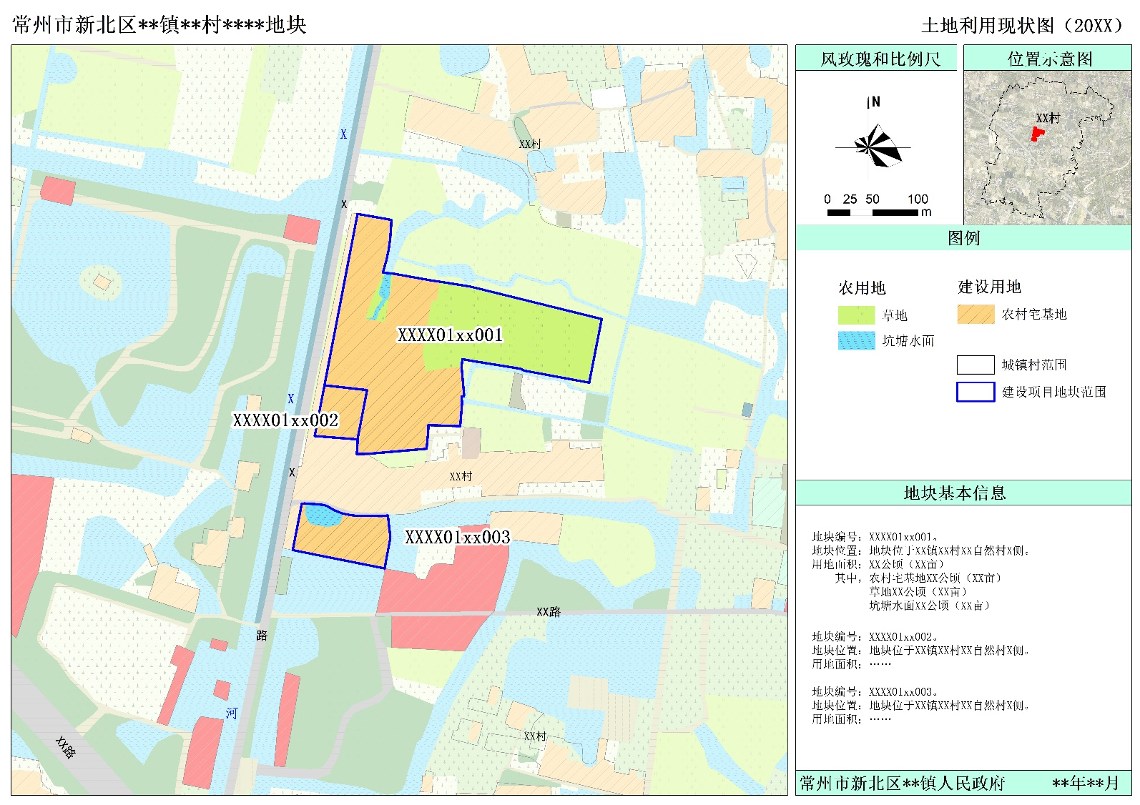

附件3

实施地块土地利用规划图（参考）
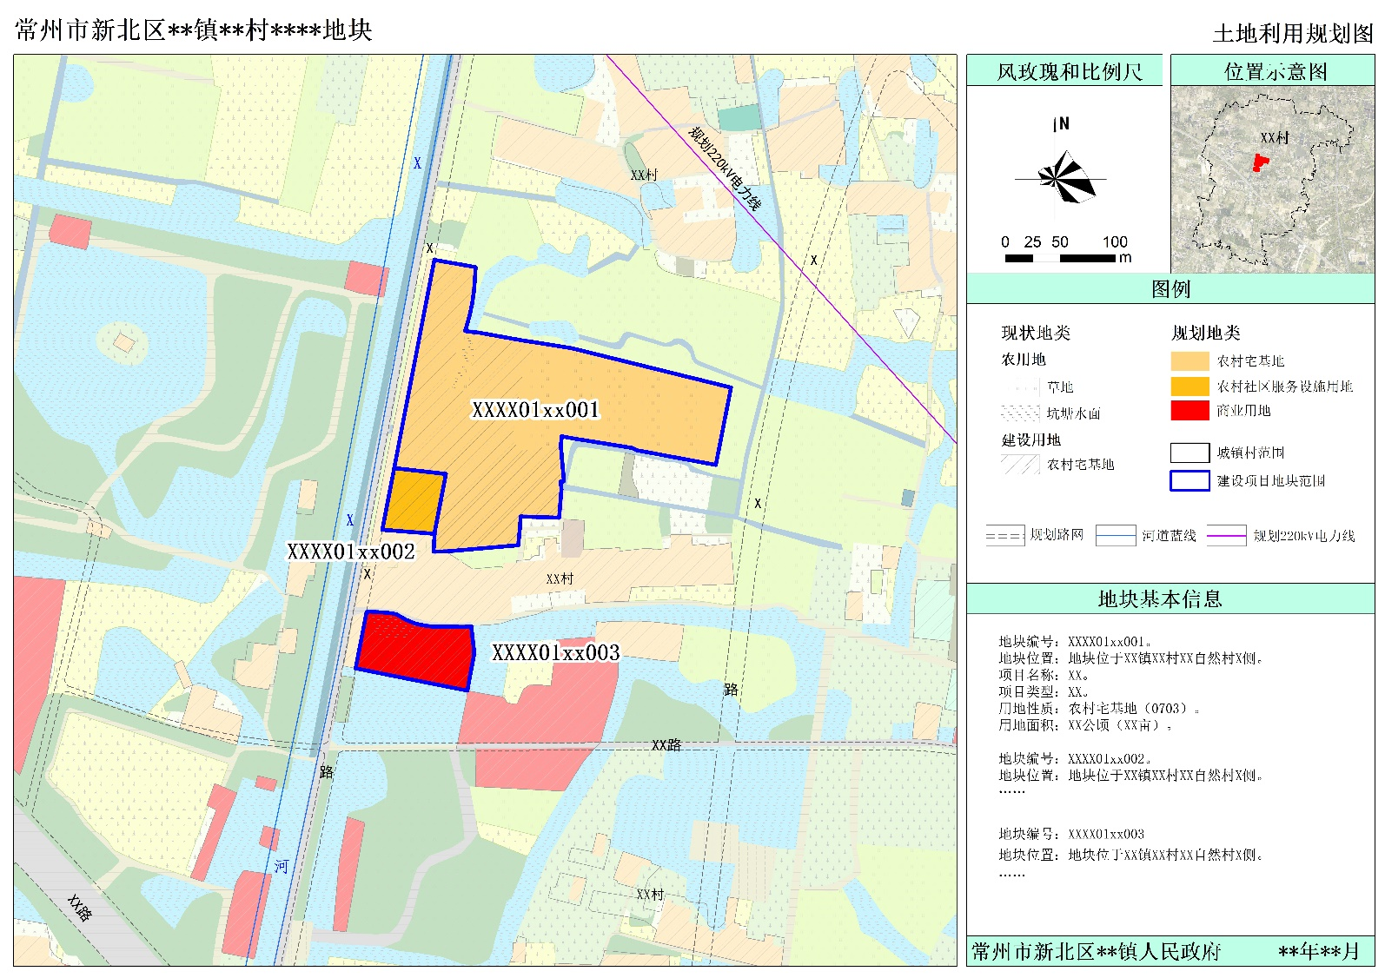

附件4

实施地块重要控制线分布图（参考）

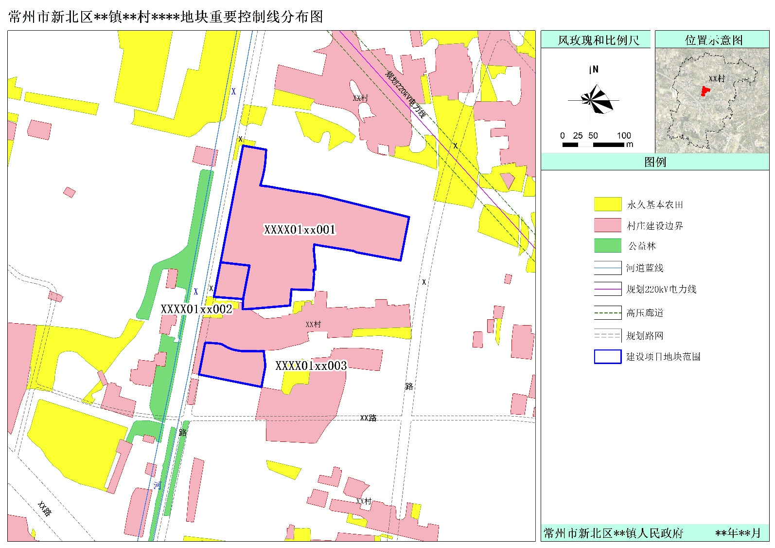

附件5

实施地块规划管控图则（参考）
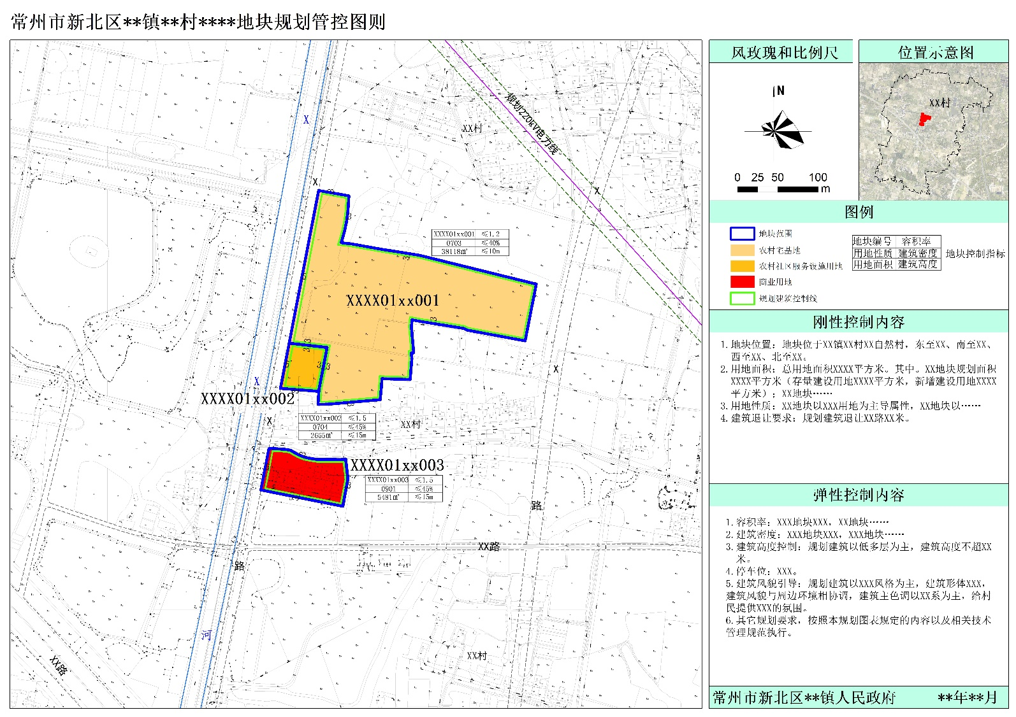

常州国家高新区（新北区）党政办公室 | 2024年11月20日印发

